Гилязеева Светлана Ильдаровна,
учитель изобразительного искусства
МБОУ «СОШ №2 п.г.т. Актюбинский»
Азнакаевского муниципального района РТ

Проектно- исследовательская деятельность на уроках изобразительного искусства.
«Рисунки в технике оверлеппинга».
«Рисунки в технике оверлеппинга» посвящен увлечению ученицей 7 «Б» класса искусству графики и живописи в технике оверлеппинга. Автор раскрывает роль техники оверлеппинга используемые в различных жанрах изобразительного искусства и в своём творчестве. Для начинающих художников ученица разработала рекомендации, где описаны элементы, которые необходимо учесть при создании рисунка в этой технике.
Творческая работа «Рисунки в технике оверлеппинга» направлена на улучшение навыков рисования в этой технике используя различные жанры автором.
Таким образом, в своем индивидуальном творческом проекте ученица общеобразовательной школы сравнила свои старые и новые картины, рассмотрев динамику основных изменений в технике оверлеппинга используемые в различных жанрах изобразительного искусства на своих картинах. Автор проекта «Рисунки в технике оверлеппинга» раскрывает источники вдохновения, которые подтолкнули ученицу к созданию некоторых графических и пейзажных картин в технике оверлеппинга. Работа по рисованию проиллюстрирована рисунками автора, созданными в процессе написания проекта.
В процессе работы школьница узнает историю оверлеппинга, разбирает все элементы, практикуется в написании картин в технике оверлеппинга, сравнивает рисунки, а также разрабатывает рекомендаций по написанию картин учащимися в помощь начинающим художникам.
Содержание
Введение
1.1. Оверлеппинг, история развития.
1.2. Как рисуется жанр натюрморт в этой технике?
1.3. Как рисуется жанр пейзажа в этой технике?
2.1. Рекомендации для начинающих художников.
2.2. Сравнение старых и новых рисунков.
Заключение
Список литературы
1.О.Л.Голубева «Основы композиции»
2.М.А. Берсенева «Композиционное моделирование»
3. Н.М.Сокольникова «Основы композиции»

Введение
Вдохновение – это подъем душевных сил и психической энергии, наблюдаемый в процессе творческого труда. Без него не обойтись не только представителям творческих профессий (писателям, художникам, музыкантам, актерам, певцам и другим), но и ученому, простому рабочему, домохозяйке. Чтобы вдохновиться прекрасным, нужно уметь замечать его, а источников прекрасного немало:
Природа. Любое ее проявление прекрасно! Земные ландшафты и стихии завораживают и вдохновляют. Я современный человек имею возможность вдохновиться красотами природы, даже не выходя из дома создаю картины, картинки в замечательной технике оверлеппинга. Но не всегда результат моей работы оправдывает потраченное время, краску и графические материалы. Поэтому я решила больше узнать о этой технике и попробовать нарисовать что-то новое и необычное для меня.

Актуальность выбранной темы состоит в необходимости получения новых знаний, развитии собственной индивидуальности, организации свободного времени и использование полученных знаний на практике. Приобщение к творческой деятельности позволяет мне увидеть прекрасное в мире, в природе и попытаться запечатлеть это на листе бумаги разного формата.

Практическая значимость моей работы заключается рисовании картин в различных жанрах используя технику оверлеппинга, а также в разработке рекомендаций по написанию картин в этой технике школьниками в помощь начинающим художникам.

Целью моего творческого проекта является улучшение навыков рисования в различных жанрах используя технику оверлеппинга. Для достижения поставленной цели решаются следующие задачи:
- узнать об истории оверлеппинга;
- разобрать все элементы этой техники;
- попрактиковаться в рисовании картин в технике оверлеппинга;
- сравнить мои старые и новые рисунки;
- разработать рекомендаций по рисованию картин с использованием техники оверлеппинга школьниками в помощь начинающим художникам.
При написании проекта мною были использованы следующие методы научного исследования:
- сравнительный метод;
- изучение публикаций в книгах и интернете;
- аналитический метод.

Понятие оверлеппинга.

Оверлеппинг — частичное совпадение или наложение одной формы на другую.
Всё просто – предметы накладываются друг на друга, меняют цвет(тон), т.е. видны все предметы и на переднем, и на заднем планах, они не закрывают друг друга. Оверлеппинг является одним из многих способов развития воображения в декоративной композиции. Основными чертами возникающими в процессе работы над декоративной композицией, являются – простота форм, их обобщенность, символичность, геометричность, красочность. Творческое воображение в стилизации декоративной композиции позволяет обнаружить самое главное, привлечь внимание к сути, вызвать яркие эмоциональные впечатления. Создавая декоративную композицию, важно помнить, что она должна быть визуально в равновессии.
Рассмотрим два случая оверлеппинга:
1. Один объект находится впереди другого и контур переднего изображается полностью, а находящийся на дальнем плане частично перекрыт.
2. Один объект находится впереди другого, но контуры обоих предметов изображаются полностью, так как одно и тоже пространство принадлежит сразу двум объектам (или нескольким, если взять группу предметов).
Возникающая во втором случае неопределенность уничтожает соподчинение главного и второстепенного, переднего и дальнего, что сохраняется в первом случае. Все предметы являются одновременно и целыми, и сокращенными, находятся и на переднем и на дальнем плане. Таким образом, изображение каждого предмета претендует на завершенность, однако их целостность нарушается вторжением. При этом непонятно, какой именно объект вторгается. В первом случае вторжение способствует сплоченности и непрерывности, во втором вторжение разрушает эти качества. В дальнейшем мы будем пользоваться вторым случаем оверлеппинга для уменьшения действия перспективных планов. Действие оверлеппинга можно максимально усилить за счет введения тональных или цветовых контрастов в местах наложения одного объекта на другой
Явление оверлеппинга можно использовать в сочетании с таким примером, как членение изобразительной плоскости на части и введением тональных или цветовых контрастов.

Рисование натюрморта в технике оверлеппинга.

Натюрмо́рт — изображение неодушевлённых предметов в изобразительном искусстве, в отличие от портретной, жанровой, исторической и пейзажной тематики. Исходную точку раннего натюрморта можно найти в XV—XVI веках, когда он рассматривался как часть исторической или жанровой композиции.
Выполним натюрморт. При этом предметы не изображаются "с натуры", как они расположены в натюрморте, а предварительно компонуем их в соответствии со смысловой и художественной задачей.
Начинать выполнение практического задания необходимо с внимательного анализа. Необходимо изучить постановку с разных точек зрения, так как неожиданный ракурс может натолкнуть на композиционную идею. Делаются небольшие предварительные наброски отдельных предметов и всего натюрморта в стилизованной форме. При работе над набросками ставятся следующие задачи: преобразить реальность, постараться увидеть предметы с разных точек зрения, стилизовать их, с одной стороны упрощая форму предметов, но при этом выделяя наиболее значимые и декоративные их черты. После того, как определился стиль пластики, делают композиционные варианты постановки в целом, стараясь выделить композиционный центр натюрморта.
Жанр натюрморт многообразен и показателен в процессе освоения приемов декоративной стилизации. Для создания декоративных стилизованных натюрмортов применяются общие методы и приемы декоративной стилизации. Основным требованием к созданию любого натюрморта является достижение полного единства группы изображаемых объектов. Единство и гармония в натюрморте требуют тщательного расположения объектов на картинной плоскости с обязательным выявлением доминанты, позволяющей сгруппировать вокруг себя остальные объекты композиции. Доминантой в постановке может быть, например вертикаль доминирующего кувшина, выразительность подноса, используемого как задник постановки и т.д. Эту доминанту стоит выделить и акцентировать, возможно, даже утрировать его пластику. Чтобы стилизация в натюрморте состоялась, он должен быть выстроен в едином плане. В процессе работы над декоративным натюрмортом можно использовать следующие способы трансформации изображаемых объектов: можно утрировать природную форму, доведя её до предельной остроты, можно совсем убрать несущественные детали и предметы. Важно при этом исходить из особенностей конкретного объекта, нецелесообразно, например, круглую форму заменять на квадратную и наоборот. Можно передвигать предметы, увеличивать или уменьшать количество, вводить дополнительные объекты, драпировки для заполнения пространства, но главное – сохранить суть и узнаваемость постановки. Допускаются различные условности: предметы можно располагать на условной плоскости, преломлять их форму, изгибать и наклонять в стороны, подвешивать в пространстве. Все приемы должны работать на выявление выразительности композиции и предметов в ней. Перспектива в натюрморте также может быть изображена достаточно условно.
Цветовое решение может быть максимально вариативным в зависимости от поставленной задачи. Можно полностью сохранить цветовой колорит данной постановки или поменять тональные отношения, дополнить цветовыми сочетаниями. Нецелесообразно полностью отказываться от цветовой гаммы натюрморта, так как при его составлении учитывались принципы цветовой гармонизации и предметы подбирались по цвету.

Натюрморт в технике оверлеппинга характерен условным изображением реальной постановки и исключает ряд постановочных задач реалистического изображения, таких, как: отображение воздушного пространства и материальности. Условностью так же является плановость изображения. В натюрморте на первый план выступают следующие задачи: цветовая композиция, в которой цвета не столько отражают реальные взаимосвязи предметов постановки, сколько условную задачу заранее продуманного колорита, то есть колорита, построенного на нюансе, контрасте, монохромии. В декоративном натюрморте важным является также композиционно выверенное построение линий, контуров, их движение и взаимодействие с пятном. Допустимым является также использование орнаментов, узоров как составляющей части натюрморта. Благодаря этим новым задачам появляется возможность развития композиционных навыков, цветового построения. Основной задачей натюрморта в технике оверлеппинга является задача стилизации как предметов, их формы, характера, так и цвета, тонов. Таким образом, мы видим, что в отличие от реального натюрморта после стилизации в декоративном натюрморте предметы могут принципиально изменять свой характер, цвет, перспективу.
В композиции равновесия можно добиться путем членения плоскости на светлые и темные участки. Здесь главная задача - уравновесить свет и тень. Один предмет перекрывает другой. Этот приём называется оверлеппингом – частичное совпадение или наложение одной формы на другую. При перекрытии одного предмета другим контур может просвечивать сквозь заслоняющий его предмет. Предметы могут быть объединены какими-либо дополнительными линиями фона, тенями и т.д. Но композиция должна строиться так, чтобы от нее нельзя было убрать ни кусочка без ущерба для целого.

Как нарисовать пейзаж в технике оверлеппинга.
Что такое пейзаж? Под этим словом в живописи и фотоискусстве подразумевается тип картины, на которой изображена природа, какая-либо местность – леса, поля, горы, деревни, рощи, город и т.д.
Пейзаж (франц. paysage, от pays — страна, местность), реальный вид какой-либо местности; в изобразительных искусствах — жанр или отдельное произведение, в котором основным предметом изображения является естественная или в той или иной степени преображенная человеком природа.
Виды пейзажа:
Городской пейзаж, включающий в себя здания, улицы, проспекты, площади, набережные;
В сельском пейзаже художника привлекает поэзия деревенского быта, его естественная связь с окружающей природой;
Морской пейзаж (марина) рассказывает о своеобразной красоте то спокойного, то бурного моря, реки;
Архитектурный пейзаж близко соприкасается с городским пейзажем. Разница между ними заключается в том, что в архитектурном пейзаже художник главное внимание обращает на изображение самих памятников архитектуры в синтезе с окружающей средой;
В индустриальном пейзаже художник стремится показать роль и значение человека созидателя, строителя заводов и фабрик, плотин и электростанций, ажурных конструкций, вокзалов и мостов, паутины железнодорожных нитей;
В историческом пейзаже находят своё косвенное воплощение исторические события, о них напоминают нам изображённые архитектурные памятники и скульптурные памятники, связанные с этими событиями. Такой пейзаж оживляет в памяти давно минувшее событие;
Эпический пейзаж - величественные картины природы, полные внутренней силы, особой значимости и бесстрастного спокойствия;
Декоративный пейзаж - пейзаж - картина, предназначенный для украшения интерьера, с условным цветовым строем и композицией, отвечающей целям украшения;
Пейзаж в технике оверлеппинга одно из ведущих мест и несет в себе определенные сложности в изображении. Наряду с обобщениями и условностями, пейзаж должен передать состояние природы и быть выстроенным по законам композиции. Только тогда он будет выразителен и интересен зрителю. Отличие от станковой живописи, пейзаж выполненный в этой технике в первую очередь отсутствует свето- воздушная перспектива и все объекты, как переднего, так и заднего плана, изображаются с одинаковой четкостью. Как правило, происходит за счет упрощения очертания объектов: выявляются наиболее выразительные в декоративном отношении линии и ходы, на которых и делается акцент. Возможны и количественные изменения в изображении объектов, если этого требует замысел художника.
Техника оверлеппигна в пейзаже может применяться как в большей, так и в меньшей степени. Композиция может быть сплошь заполнена ажуром, или сделан орнаментальный акцент лишь в некоторых участках форм, которые желательно выделить. Цвет может использоваться с привязкой к натуре, а может решаться и условно.

Рекомендации для начинающих художников
- не стоит сразу покупать дорогие Ленинградские краски и беличьи кисти. Лучше сначала пользоваться недорогими материалами. В начале своего пути художник может тратить много краски впустую.
- чтобы краски лучше смешивались, я использую либо специальную пластмассовую палитру из магазина, (она с углублениями, подходит для красок), либо тарелку светлую, желательно без узоров (здесь идеальное смешивание цветов для живописи). Еще попробуйте протереть палитру спиртом до начала работы, чтобы обезжирить поверхность.
- выполняя практическую работу всегда лучше иметь при себе тряпочку, которой можно будет убрать излишки воды или краски с листа, а если работа выполняется графическая то необходимо иметь чёрную гелевую ручку, цветные гелевые ручки, фломастер или маркер.
- начинающему, нужно иметь разные инструменты, то есть разные по форме кисти круглые и плоские, фломастеры, гелевые ручки цветные, черная гелевая ручка, маркер черного цвета. Так будет легче изобразить различные мелкие и крупные элементы в работе.
- не у всех всё получается сразу, поэтому в самом начале творческого пути, люди могут неправильно понять вашу работу. Тем более если критика конструктивная, стоит к ней прислушаться.
- не стоит забывать про отдых. Умственная деятельность утомляет не меньше чем физическая, поэтому, когда нет вдохновения, лучше пойти отдохнуть чем рисовать дальше, ничего хорошего из этого не выйдет.

Описание моих картин
Первые мои работы были выполнены на форматах А-3 в 2017-2018 году иллюстрации к сказкам А.С.Пушкина и птицы графические работы гелевой ручкой.
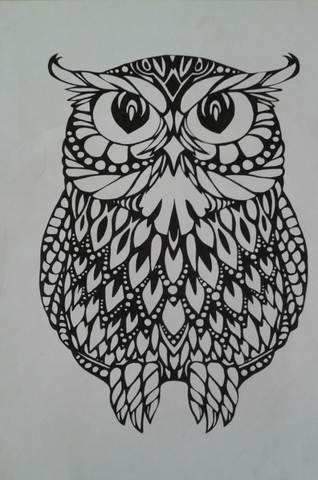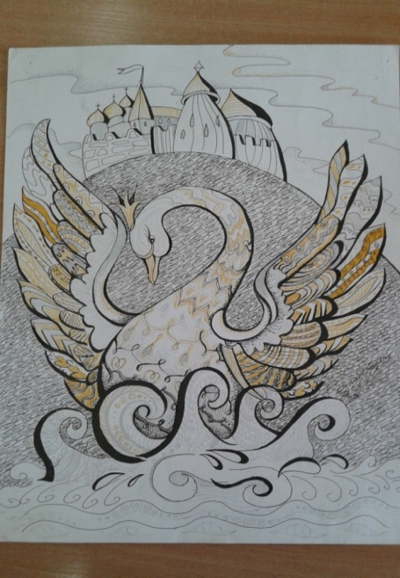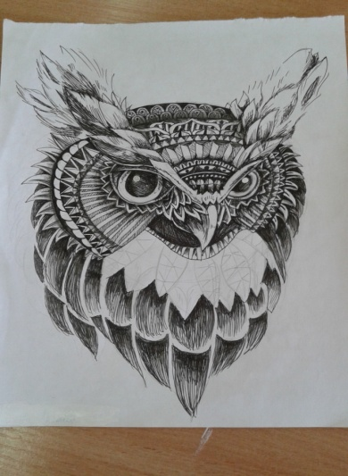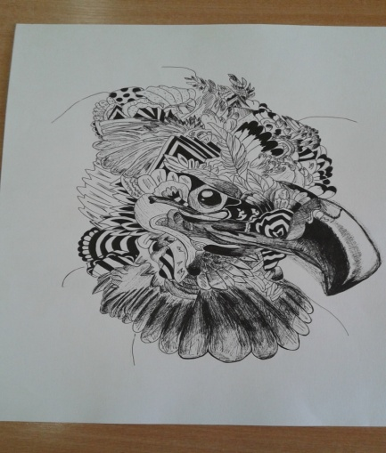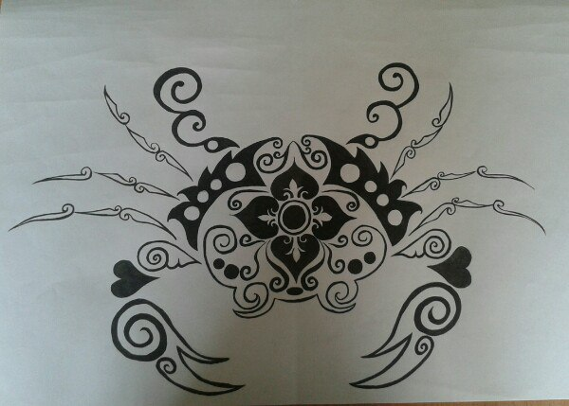
Сравнение старых и новых картин

Новые живописные работы выполненные на формате А-2 гуашью и гелевой черной ручкой в 2018-2019 год подводный мир, натюрморт и иллюстрация к сказке А.С. Пушкина
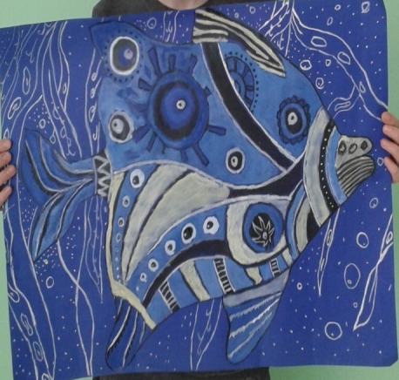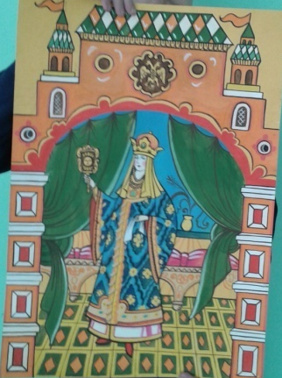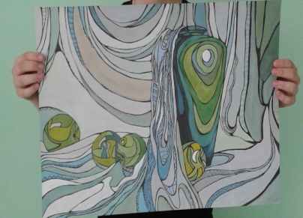

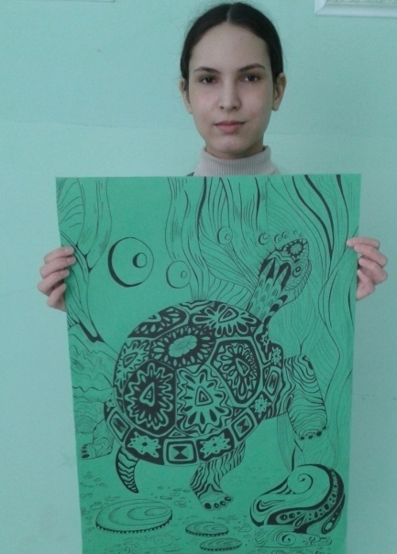

Сравнив данные картины, я заметила несколько явных улучшений в моих работах:
- Я стала выполнять работы на форматах А-2 детально прорисовывать мелкие элементы. И совсем недавно мною было замечено, что даже самые мелкие элементы могут придать картине композиционную завершенность и эстетичность. Например: мелкие детали тщательно прорисовываю включая абстракцию и тщательно прорисовываю птиц, зверей вдали и др.
-В моих картинах появилось больше разнообразных оттенков цветов и использую в работах форматы А-2 в различной цветовой гамме.
Заключение
В начале работы я ставила перед собой следующую цель: улучшить навыки рисования в - - технике оверлеппинга;
- узнать об истории оверлеппинга;
- разобрать все элементы этой техники;
- попрактиковаться в рисовании различных жанров используя технику оверлеппинга;
- сравнить мои старые и новые рисунки;
- разработать рекомендаций в выполнении рисунков используя различные жанры в технике оверлеппинга школьниками в помощь начинающим художникам;
и считаю, что я с ними справилась.
Я более углублённо изучила технику оверлеппинга, составила рекомендации для детей и педагогов, сравнила свои старые и новые работы, пополнила своё портфолио новыми работами. Мои работы могут быть подарены друзьям и знакомым и просто радовать глаз моей семьи.

В 2020 году я увлеклась пейзажами пишу картины маслом
Моя последняя работа «Горы»
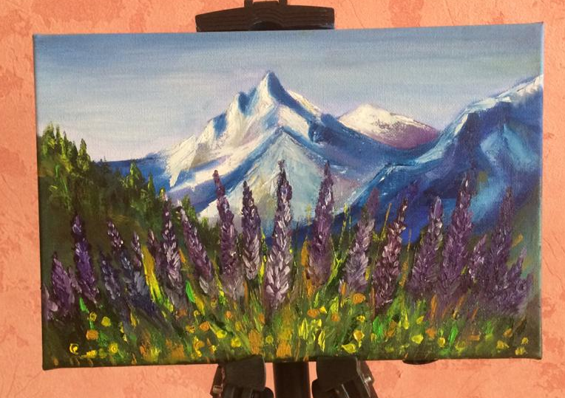

Эта работа была выполнена гуашью в технике граттаж преддверию 75 -летию Великой Отечественной Войны
«Салют Победы!»

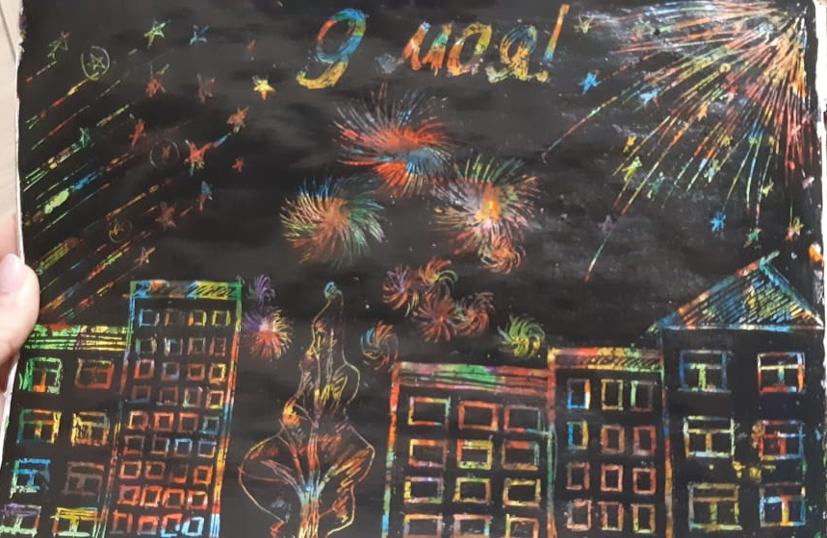

Список использованных источников
1.Данилов В. Н. «В мире прекрасного», 2010, - Шкуратова М.А., Новикова Ю. А., «В мире цвета», 2010, -
2.Миронова, Л. Н. Цвет в Изобразительном искусстве: пособие для учителей, Минск: Беларусь, 2002. -151.: ил.,
3. Панксенов Г.И. Живопись. Форма, цвет, изображение: учеб. пособие – М.: Издательский центр «Академия», 2008
4.Яковлева Н. К. «Свет и цвет в живописи. Особенности изображения». М.: Мир книги, 2006; - «Искусство в школе» журнал, 2000-2012г.г.; - Шорохов Е. В. Композиция. М., 1986;

